Ceny produktów rolnych w listopadzie 2023 r.
Ceny skupu podstawowych produktów rolnych wzrosły w listopadzie 2023 r. w stosunku do miesiąca poprzedniego (o 0,4%), natomiast w porównaniu z analogicznym okresem ubiegłego roku spadły (o 18,6%).
18,6%
spadek cen skupu podstawowych produktów rolnych w porównaniu z listopadem 2022 r.

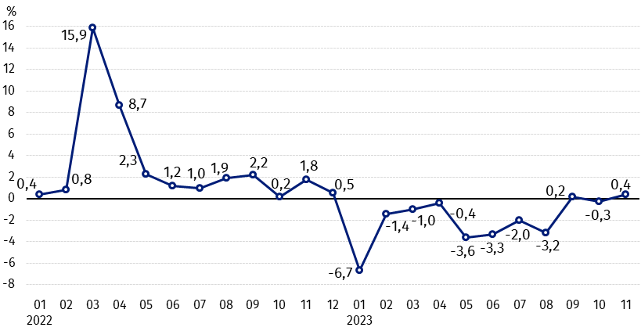
Wykres 1. Zmiany cen skupu podstawowych produktów rolnych w stosunku do miesiąca poprzedniego
W listopadzie 2023 r. w stosunku do października 2023 r. wzrosły ceny skupu mleka

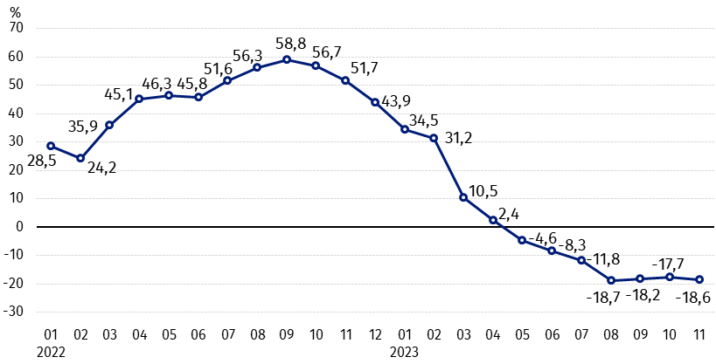
Wykres 2. Zmiany cen skupu podstawowych produktów rolnych w stosunku do analogicznego miesiąca poprzedniego roku
Ceny skupu podstawowych produktów rolnych, poza cenami żywca wieprzowego, w listopadzie 2023 r. były niższe od notowanych w listopadzie 2022 r.

Ceny skupu i ceny uzyskiwane przez rolników na targowiskach
W listopadzie 2023 r. w porównaniu z poprzednim miesiącem, jak również w stosunku do analogicznego okresu poprzedniego roku, zarówno w skupie, jak i na targowiskach ceny większości produktów rolnych były niższe. W skali miesiąca wzrosły ceny jęczmienia, kukurydzy i mleka w skupie, żywca wołowego na targowiskach oraz owsa i ziemniaków na obu rynkach. W skali roku więcej płacono za żywiec wołowy na targowiskach, żywiec wieprzowy w skupie, a także za ziemniaki w skupie i na targowiskach.

Tablica 1. Ceny produktów rolnych (bez VAT) w listopadzie 2023 r.
Wyszczególnienie | Ceny skupu |  |  | Ceny targowiskowe
Wyszczególnienie | 11 2023
Wyszczególnienie | w złotych | 10 2023=100 | 11 2022=100 | w złotych | 10 2023=100 | 11 2022=100
Ziarno zbóż – za 1 dt
Pszenica | 87,94 | 97,8 | 57,4 | 115,43 | 97,8 | 67,0
Żyto | 63,79 | 93,4 | 51,5 | 90,19 | 97,1 | 64,8
Jęczmień | 82,85 | 100,9 | 60,3 | 108,22 | 99,1 | 68,3
Pszenżyto | 73,22 | 92,0 | 51,9 | 99,22 | 97,2 | 64,9
Owies | 95,68 | 115,8 | 69,5 | 102,49 | 100,6 | 73,5
Kukurydza | 61,04 | 111,9 | 56,5 | 132,50 | 96,6 | 75,4
Ziemniaki – za 1 dt | 77,15 | 116,4 | 122,5 | 227,00 | 100,4 | 133,3
Żywiec rzeźny – za 1 kg
Bydło (bez cieląt)4 | 9,88 | 97,4 | 91,1 | 11,46 | 103,0 | 113,2
w tym młode bydło | 10,20 | 96,8 | 93,2 | . | . | .
Trzoda chlewna ª | 7,80 | 97,9 | 105,0 | . | . | .
Drób | 5,34 | 96,9 | 80,9 | . | . | .
Mleko – za 1 hl | 207,22 | 105,9 | 76,6 | . | . | .
a – brak danych.
Dane z zakresu skupu obliczono na podstawie informacji o wartości i ilości skupu realizowanego przez osoby prawne i samodzielne jednostki organizacyjne niemające osobowości prawnej (bez osób fizycznych).
Wskaźniki cen skupu oraz cen uzyskiwanych przez rolników na targowiskach obliczono na podstawie danych bezwzględnych wyrażonych z większą dokładnością niż podano w tablicach.

Ceny ważniejszych produktów rolnych w listopadzie 2023 r.
W listopadzie 2023 r. cena pszenicy w skupie (87,94 zł za dt) spadła zarówno w stosunku do października br. (o 2,2%), jak i w porównaniu z analogicznym okresem ubiegłego roku (o 42,6%). Na targowiskach pszenicę sprzedawano po 115,43 zł za dt, tj. o 2,2% taniej niż w poprzednim miesiącu i o 33,0% – niż w listopadzie 2022 r.
Cena żyta w skupie (63,79 zł za dt) była niższa o 6,6% w porównaniu z październikiem br. i o 48,5% w stosunku do listopada ub. roku. W obrocie targowiskowym cena żyta (90,19 zł za dt) spadła o 2,9% w skali miesiąca i o 35,2% w skali roku.
W listopadzie 2023 r. za ziemniaki w skupie płacono 77,15 zł za dt, tj. o 16,4% więcej niż w poprzednim miesiącu i o 22,5% – niż w analogicznym okresie 2022 r. Na targowiskach cena ziemniaków (227,00 zł za dt) wzrosła o 0,4% w stosunku do października br. i o 33,3% w porównaniu z listopadem 2022 r.
Cena żywca wołowego w skupie (9,88 zł za kg) była niższa zarówno w skali miesiąca (o 2,6%), jak i w skali roku (o 8,9%). Na targowiskach żywiec wołowy (11,46 zł za kg) sprzedawano o 3,0% drożej niż w październiku br. i o 13,2% – niż w analogicznym okresie ub. roku.
W listopadzie 2023 r. za żywiec wieprzowy w skupie płacono 7,80 zł za kg, tj. o 2,1% mniej niż przed miesiącem, ale o 5,0% więcej niż przed rokiem.
Cena skupu drobiu rzeźnego (5,34 zł za kg) spadła w stosunku do października br. (o 3,1%), jak i w porównaniu z analogicznym okresem ub. roku (o 19,1%).
Za hl mleka płacono w skupie 207,22 zł, tj. o 5,9% więcej niż w poprzednim miesiącu, ale o 23,4% mniej niż w listopadzie 2022 r.

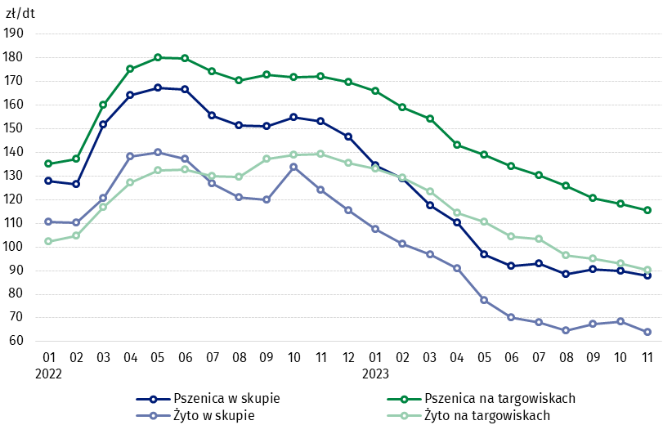
Wykres 3. Ceny pszenicy i żyta w skupie i na targowiskach

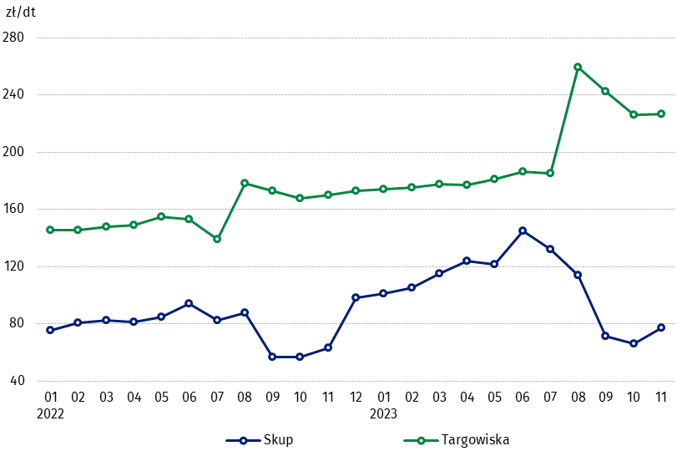
Wykres 4. Ceny ziemniaków w skupie i na targowiskach

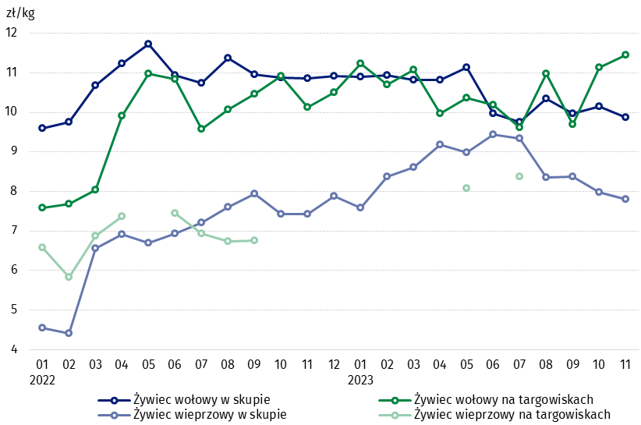
Wykres 5. Ceny żywca wołowego i wieprzowego w skupie i na targowiskach

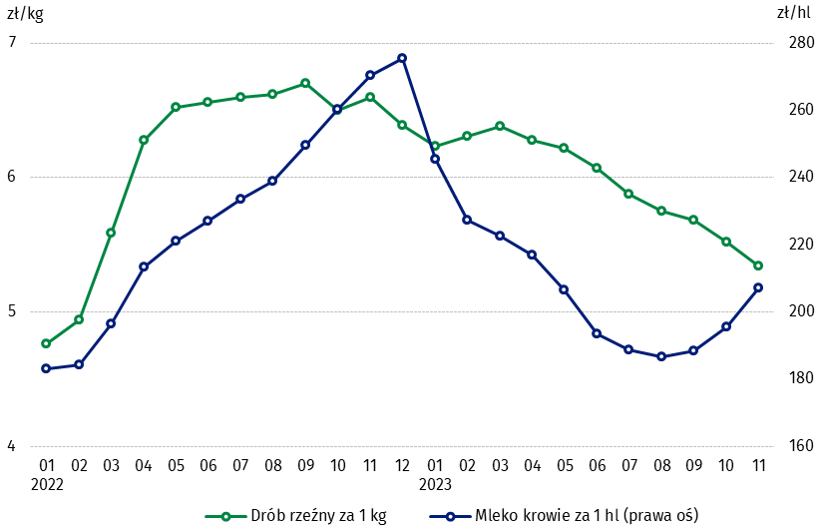
Wykres 6. Ceny skupu drobiu rzeźnego i mleka

Zróżnicowanie poziomu cen podstawowych produktów rolnych w poszczególnych województwach przedstawiono w tablicy 2 dla cen skupu i w tablicy 3 dla cen uzyskiwanych przez rolników na targowiskach (arkusz Excel).
W przypadku cytowania danych Głównego Urzędu Statystycznego prosimy o zamieszczenie informacji: „Źródło danych GUS”, a w przypadku publikowania obliczeń dokonanych na danych opublikowanych przez GUS prosimy o zamieszczenie informacji: „Opracowanie własne na podstawie danych GUS”.

Opracowanie merytoryczne:  Departament Handlu i Usług  Dyrektor Ewa Adach-Stankiewicz  Tel: 22 608 31 24 | Rozpowszechnianie:  Rzecznik Prasowy Prezesa GUS  Karolina Banaszek  Tel: 695 255 011
Wydział Współpracy z Mediami  Tel: 22 608 38 04  e-mail: obslugaprasowa@stat.gov.pl |   www.stat.gov.pl

@GUS_STAT

@GlownyUrzadStatystyczny

gus_stat

glownyurzadstatystycznygus

glownyurzadstatystyczny
Powiązane opracowania
Sytuacja społeczno-gospodarcza kraju w 2023 r.
Skup i ceny produktów rolnych w 2022 roku
Ceny w gospodarce narodowej w 2021 r.
Temat dostępny w bazach danych
BDL – Ceny - Ceny w rolnictwie (dane miesięczne i roczne)
DBW – Ceny producentów - Ceny w rolnictwie (dane miesięczne i roczne)
Ważniejsze pojęcia dostępne w słowniku
Skup produktów rolnych
Ceny skupu
Targowisko
Ceny targowiskowe

Pszenica, żyto, żywiec wołowy, żywiec wieprzowy, drób, mleko krowie
Ceny skupu – bez ziarna siewnego.
Ceny skupu – ogółem (w tym: jadalne wczesne, sadzeniaki, jadalne późne, przemysłowe, w tym skrobiowe). Ceny targowiskowe – jadalne bez wczesnych. 4 Ceny targowiskowe – średnia ważona cena bydła rzeźnego obliczona przy przyjęciu struktury ilości skupu młodego bydła i krów rzeźnych.

